PRIEMONĖ „KAIMO ATNAUJINIMAS IR PLĖTRA“
Priekulės evangelikų liuteronų parapija. Projektas Nr. LEADER-11-PAJŪRIS-01-001 ,,Priekulės evangelikų liuteronų parapijos namų pritaikymas Klaipėdos krašto tradicijų puoselėjimui“
Paramos suma – 300 000,00 Lt
Projekto tikslas – kurti patrauklią aplinką gyventi ir dirbti kaimo vietovėje bei skatinti vietos teritorijos ekonomini ir socialinį patrauklumą, puoselėjant Priekulės evangelikų liuteronų parapijos namus.

Projekto uždaviniai. Siekiant vietos projekto tikslo, numatoma atlikti Priekulės evangelikų liuteronų parapijos namo remontą:
1. Atlikti namo santechnikos darbus (sutvarkyti šalto-karšto vandentiekio sistemą, šildymo sistemą, kanalizaciją ir esančią rūsyje katilinę).
2. Atlikti pirmame namo aukšte 6,8 kv. m plote vidaus remonto darbus, kuriame bus suremontuotas WC ir techninė patalpa.
3. Atlikti antrame namo aukšte 139,39 kv. m plote remonto darbus, suformuojant iš bendro ploto atskirus kambarius ir 2 dušus bei 2 WC.

Projekto rezultatai: parapijos pastate, esančiame Klaipėdos g. 27, Priekulėje, įrengta pastato šildymo sistema, vandentiekis, kanalizacija ir katilinė bei suremontuotos pirmame ir antrame namo aukšte esančios patalpos, pakeista stogo danga.
Pirmame namo aukšte vyksta jaunimo ir senjorų ugdomoji, švietėjiška, religinė bei laisvalaikio veikla, kur vyksta choro repeticijos, susitikimai su meno, kultūros žmonėmis, amatų pamokėlės, Biblijos skaitymai, sveiko gyvenimo propagavimas, veikia Klaipėdos krašto senųjų spaudinių bei knygų apie krašto kultūrą ekspozicija. Antrame namo aukšte įrengti kambariai, kuriuose už simbolinę kainą suteikiama nakvynė svečiams, Lietuvos ir užsienio krikščioniškųjų bendruomenių nariams.
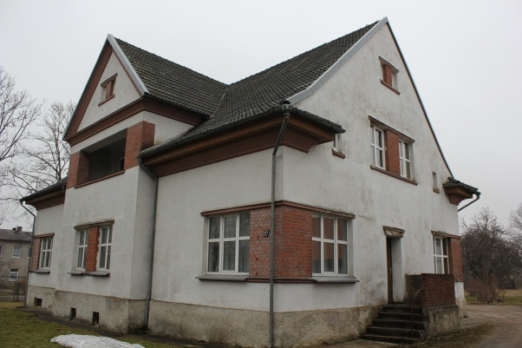
Iki projekto
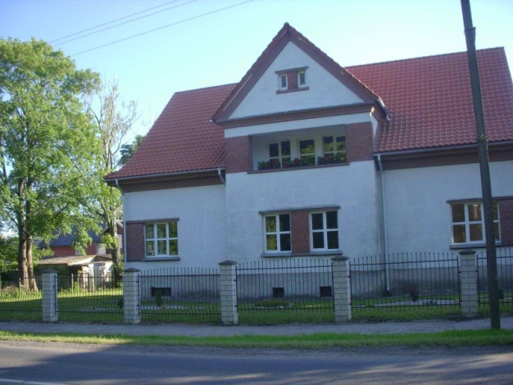
Po projekto

